«Мастер-класс бронзового и серебряного призера Олимпийских игр Сергея Гарбузова»
29.06.2023
27.06.2023 в 11.00 состоялась встреча с двукратным призером Олимпийских игр, обладателем Кубка мира, чемпионом России по водному поло, главным тренером молодежной команды «Динамо-ЦСП Крылатское» (Москва) Сергеем Гарбузовым. Сергей Гарбузов рассказал о здоровом образе жизни, воспитании силы духа и сплоченности, а также ответил на вопросы участников мероприятия.
В завершении встречи была организована автограф-сессия. Гости смогли сделать на память фотографии с именитым спортсменом.
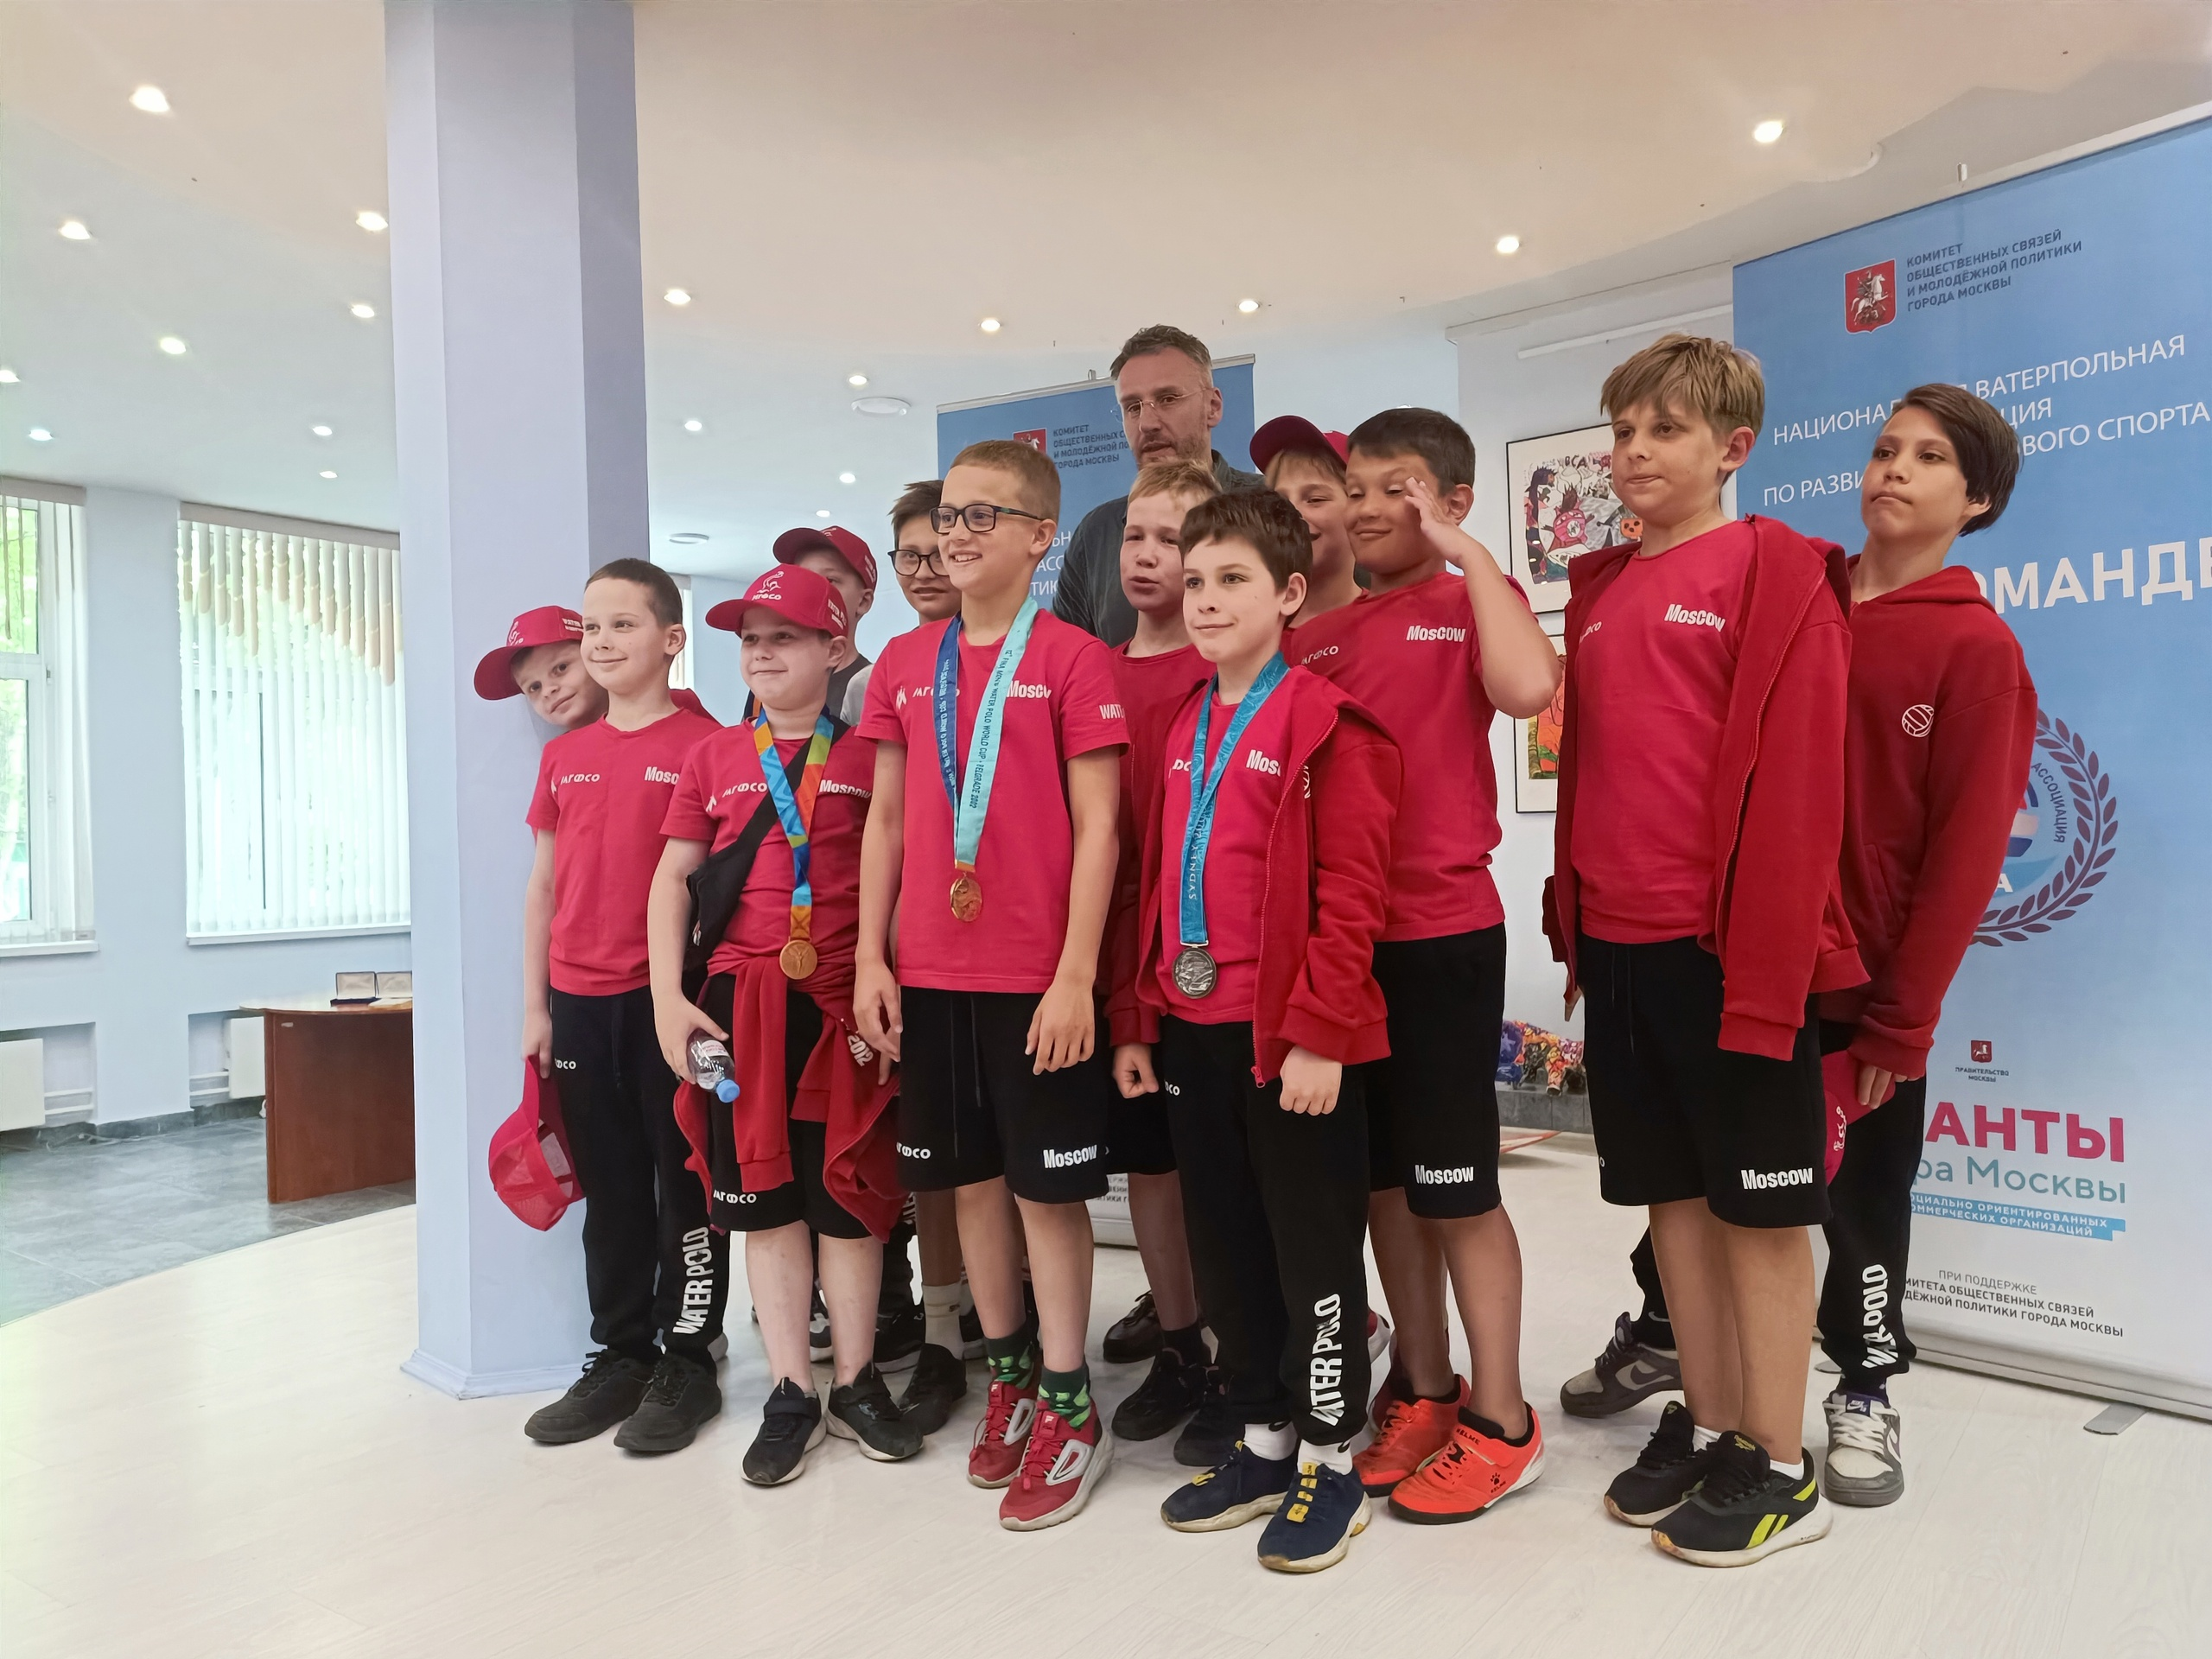

Адрес страницы: http://teplystan.mos.ru/social-services/detail/11685525.html
Управа района Теплый Стан города Москвы

